Преподаватель: Земцов Д.В.

Дисциплина: Теория Алгоритмов, 3 курс

Дистанционная лекция 1 «Производственная задача линейного программирования: максимизация выручки».

Цель лекции: решение ситуационной задачи линейного программирования с двумя переменными и вывод алгоритма ее решения графическим методом.

На прошлом (очном) занятии Вам было предложено составить математическую модель следующей задачи.

Производственная мощность цеха сборки составляет 120 изделий типа А и 360 изделий типа B в сутки. Технический контроль пропускает в сутки 200 изделий того или другого типа (безразлично). Изделия типа A вчетверо дороже изделий типа B. Требуется спланировать выпуск готовой продукции так, чтобы предприятию была обеспечена наибольшая прибыль.

Прежде всего, переведем числовые данные условия задачи в табличную форму.

|  |  |  |
| --- | --- | --- |
| **Ограничения** | **Изделия A** | **Изделия B** |
| Производственная мощность | ≤120 | ≤360 |
| Технический контроль | ≤200 | |

Обозначим x – объем производства изделий типа A; y – объем производства изделий типа B.

Составим математическую модель задачи.

1. Система ограничений



1. Целевая функция

z=400x+100y→max

Решим систему ограничений графическим методом, то есть построим в декартовой системе координат Oxy многоугольник производственных ограничений. Далее, в той же системе координат построим прямую целевой функции z=0 и выполним параллельный перенос этой прямой в направлении вектора роста прибыли Зафиксируем точку «выхода», координаты которой выражают оптимальный план выпуска продукции, то есть, такой план, при котором обеспечивается максимальная прибыль от реализации продукции.

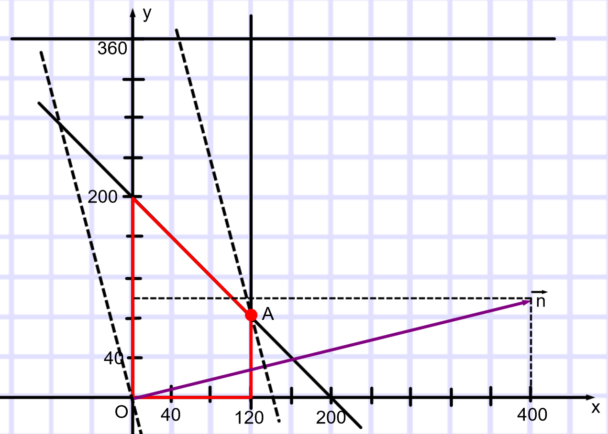

Точка «выхода» A(120;80). Ее координаты x=120; y=80 означают, что для достижения максимальной прибыли следует производить в сутки 120 изделий типа A и 80 изделий типа B.

Ответ: 120 изделий типа A и 80 изделий типа B.

Подведем итог занятия. На примере решения производственной задачи линейного программирования с двумя переменными мы можем сформулировать алгоритм графического метода ее решения (при исследовании на максимум).

1) Проанализировать условие задачи и составить ее математическую модель (систему ограничений и целевую функцию).

2) Решить систему ограничений графически, то есть построить многоугольник ограничений.

3) Построить график целевой функции z=ax+by и параллельным переносом надвинуть его в направлении вектора роста



до точки «выхода» из области ограничений.

4) Найти координаты точки «выхода» A(xA;yA) - оптимальный план производства.

5) Вычислить (если необходимо) максимальную прибыль по формуле



Домашнее задание: решить задачу:

Для изготовления изделий двух видов склад может отпустить металла не более 80 кг, причем на изделие первого вида расходуется 2 кг, а на изделие второго вида – 1 кг металла. Требуется спланировать производство так, чтобы была обеспечена наибольшая прибыль, если изделий первого вида требуется изготовить не более 30 шт., а изделий второго вида – не более 40 шт., причем одно изделие первого вида стоит 5 ден. ед., а второго вида – 3 ден. ед.